|  |
| --- |
| **WonderCity** |
| **Концепт-документ** |

1. **Введение**

Если у вас дома стоят счётчики и вы подаёте с них информацию в ТСЖ, вы должны

были хотя бы раз почувствовать неудобство при сборе информации и подаче их в ТСЖ.

С помощью нашего проекта вам больше не придётся этим заниматься, чип сделает

все за вас, а при желании вы сможете зайти в свой личный кабинет и просмотреть

ваши затраты на коммунальные услуги.

1. **Аудитория**

Wonder City - сервис, помогающий вам облегчить свою жизнь и получить больше

свободного времени. Его суть – получение данных с счётчиков, разрабатывается в виде

сайта.

Сайт ориентирован на людей, имеющих собственный дом и счётчики в нём. На сайте

используется очень простой и понятный для любого пользователя интерфейс, с

которым может разобраться человек практически любого возраста.

1. **Основные особенности сервиса**

Ключевые особенности:

* Отображение информации с устройств, подключенных к сети, на сайте
* Подключение и отключение устройств в сети
* Персональный профиль, привязанный к госуслугам

1. **Описание проекта**

Основная задача проекта – создать систему считывания с устройств и вывода на сайт. Данные автоматически отправляются к государственным органам, соответственно присылается квитанция, и её можно будет оплатить, настроив автоплатёж или делая это вручную каждый раз.

1. **Пример UI**

Главная страница

Личный кабинет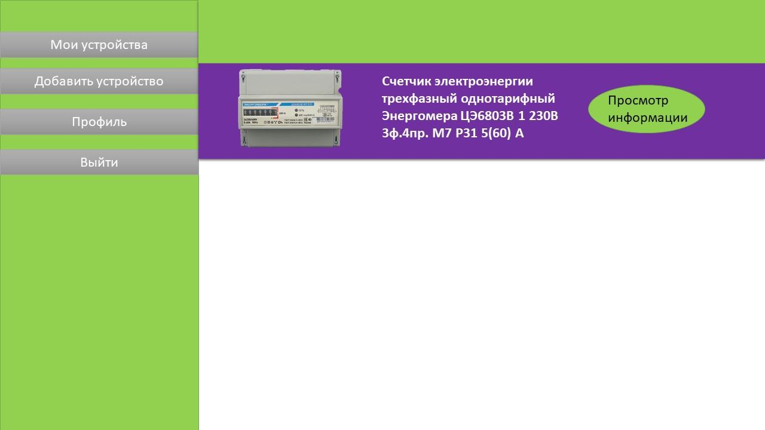

1. **Сравнение с конкурентами**

“Сбербанк”, “ВсеПлатежи” – онлайн-оплата коммунальных услуг

“Госуслуги” – личный кабинет владельца недвижимости

1. **Системные требования**

PC:

|  |  |  |
| --- | --- | --- |
| Требования | **Минимальные** | **Рекомендуемые** |
| Процессор | Intel Core 2 Duo | Intel Core i3-2100 |
| ОЗУ | 1024MB | 2048MB |

Android:

|  |  |  |
| --- | --- | --- |
| Требования | **Минимальные** | **Рекомендуемые** |
| Процессор | Mediatek Helio A22 | Snapdragon 630 |
| ОЗУ | 1024MB | 2048MB |

1. **Стек технологий**

Python Django, HTML, CSS, JavaScript